|  |
| --- |
| THỰC HÀNH VI XỬ LÝ – VI ĐIỀU KHIỂN  GVHD: TS. Đoàn Duy  Họ và tên sinh viên thực hiện: Nguyễn Kim Quốc  Mã số sinh viên: 18521310 |

BÁO CÁO THỰC HÀNH SỐ 3

**SỬ DỤNG INTERUPT**

1. **Nội dung 1**

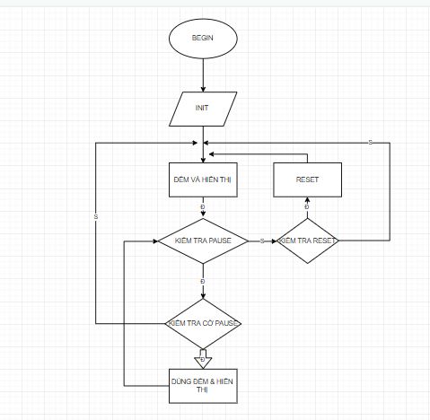

**GIẢI THÍCH:**

* Đầu tiên ta cài đặt các timer đếm, các hàm hiển thị và khởi tạo các thông số thời gian.
* Sau đó cho chương trình đếm lên và hiển thị ra, đồng thời kiểm tra nút bấm nếu nhận được tín hiệu Pause thì sẽ kiểm tra tiếp cờ Pause nếu chưa Pause thì sẽ thực hiện dừng đếm.
* Nếu nhận được tín hiệu Reset thì sẽ quay trở về 0.

1. 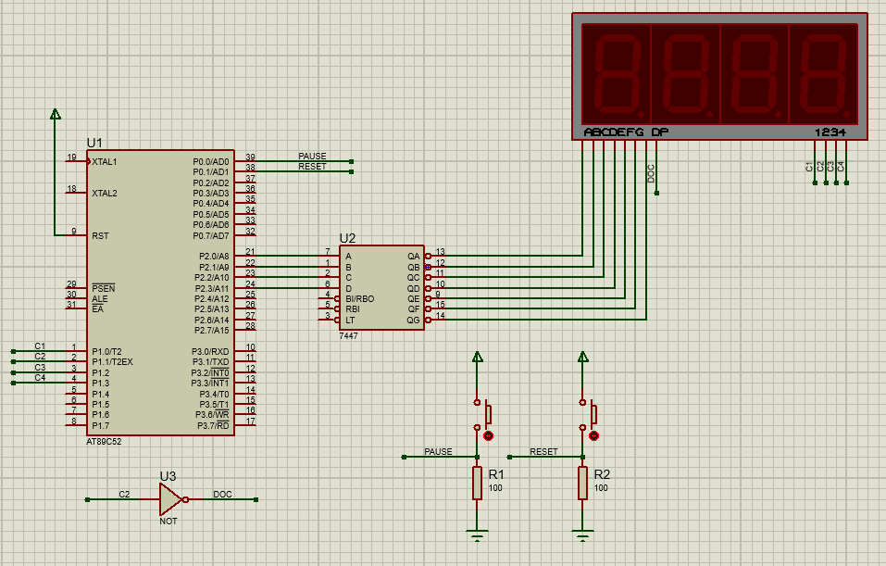**Nội dung 2**

**NGUYÊN LÝ HOẠT ĐỘNG:**

- Schematic có AT89C52, IC giải mã 7447, LED7x4, 2 Button

- Khi nhấn vào nút Pause một tín hiệu Vcc sẽ được vào chân P0.0 của VĐK làm cho nó nhận được tín hiệu Pause nó tiếp tục kiểm tra trạng thái trước đó là đếm hay đã dừng qua cờ flag_pause sau đó xử lý đếm tiếp nếu cờ flag_pause = true hoặc dừng nếu falg_pause = false.

- Khi ấn nút Reset tín hiệu Reset sẽ được đưa vào VĐK làm các tham số thời gian thay đổi về 0 (Không Reset VĐK).

1. **Bài tập**

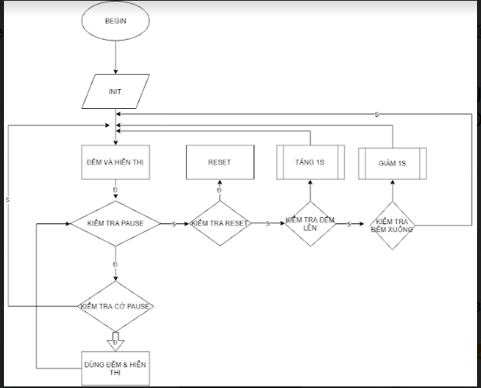

**GIẢI THÍCH:**

* Đầu tiên ta cài đặt các timer đếm, các hàm hiển thị và khởi tạo các thông số thời gian.
* Sau đó cho chương trình đếm lên và hiển thị ra, đồng thời kiểm tra nút bấm nếu nhận được tín hiệu Pause thì sẽ kiểm tra tiếp cờ Pause nếu chưa Pause thì sẽ thực hiện dừng đếm.
* Nếu nhận được tín hiệu Reset thì sẽ quay trở về 0.
* Khác biệt là chúng ta sử dụng ngắt ngoài để thiết lập cho 2 nút tăng và giảm vì thế nó được sử dụng trong hàm con.
* Khi thoát khỏi hàm con sẽ tự quay về main và tiếp tục đếm lên.

**THIẾT KẾ**

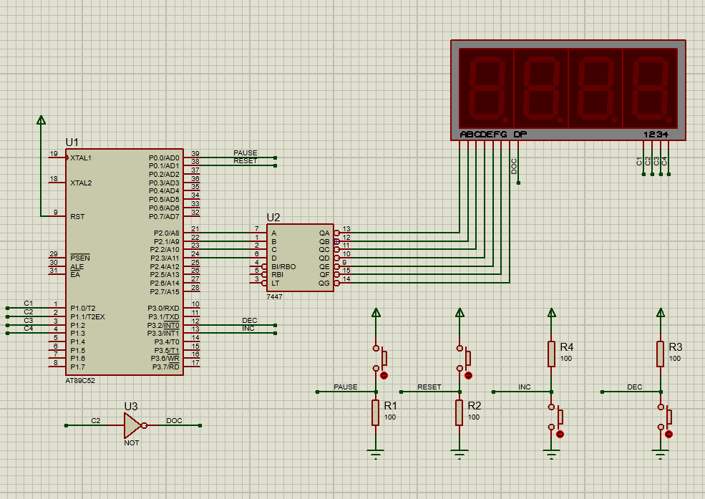

**NGUYÊN LÝ:**

- Về phần đếm và reset tương tự như trên chỉ khác là bổ sung thêm 2 nút nhấn tăng và giảm

- Nút tăng: khi ta nhấn vào 1 tín hiệu GND sẽ vào chân INT1 của VĐK làm cho nó có sự chuyển trạng thái từ 1->0 tạo ra ngắt ngoài trên chân INT1, VĐK sẽ xử lý trong hàm ngắt sau đó trả về giá trị tăng 1s và quay về main.

- Nút giảm: khi ta nhấn vào 1 tín hiệu GND sẽ vào chân INT0 của VĐK làm cho nó có sự chuyển trạng thái từ 1->0 tạo ra ngắt ngoài trên chân INT0,VĐK sẽ xử lý trong hàm ngắt sau đó trả về giá trị giảm 1s và quay về main.

1. **Tài liệu tham khảo**

- Giáo trình VXL-VĐK nhà xuất bản ĐHQG

- Internet

-…